1.创建秘钥

右键点击 Git bash Here

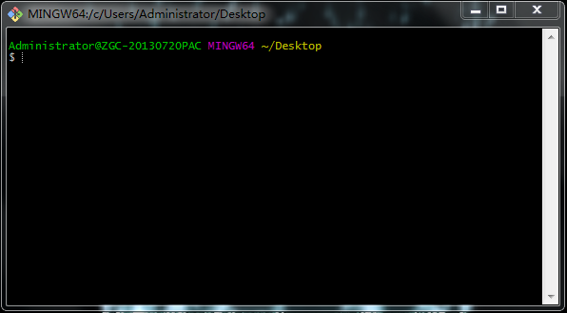

2.输入：

ssh-keygen -t rsa -C '自己在git中创建的邮箱（595322396@qq.com）'按3个回车，密码为空。

3.进入C盘，user中的administrator中的.ssh中的文件id_rsa.pub,用记事本打开。

4.将id_rsa.pub中的代码复制到New SSH key中。

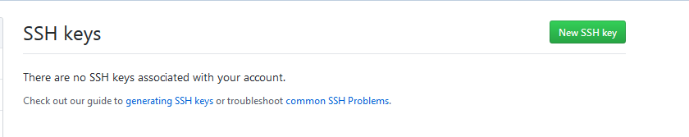

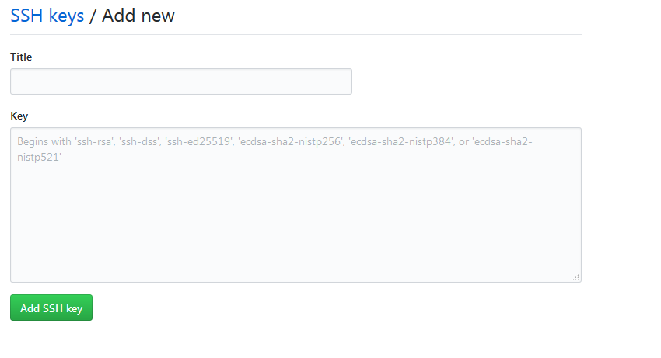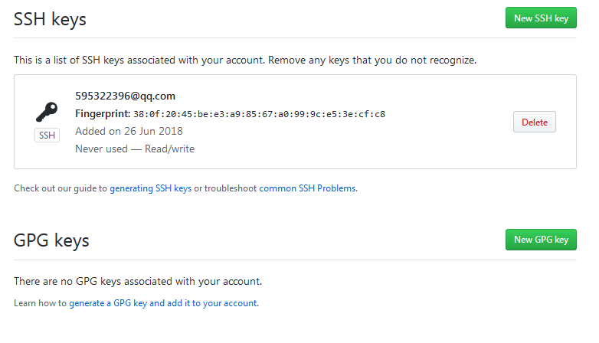

秘钥已经配置完成。

**（以上步骤是完成个人电脑与Github的对接**）

# 使用github上传文件

Git hub 上传的工作原理：

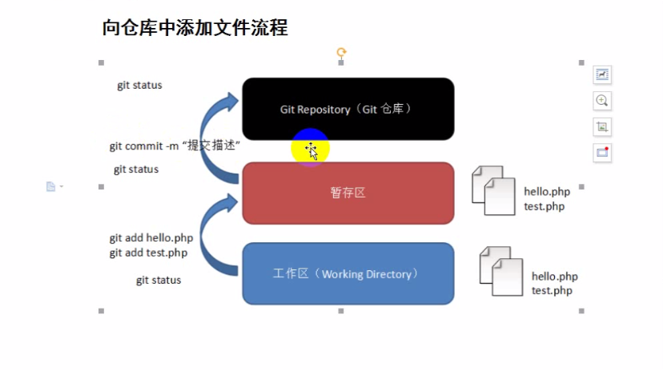

1.Github中新建一个仓库

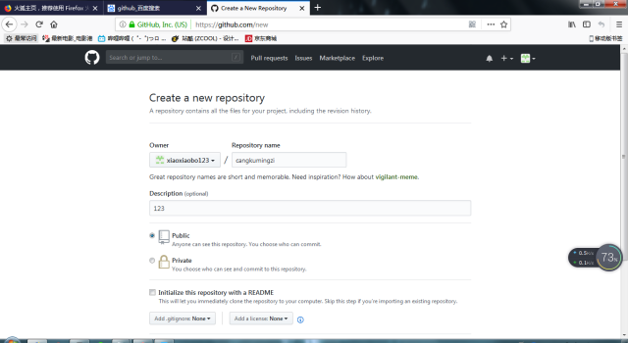

2.新建文件夹，按照github的步骤。

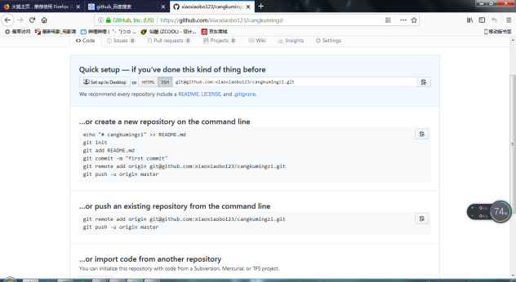

3.将代码文件复制到新建的文件夹之中

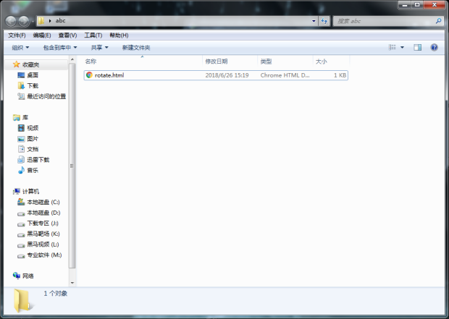

4.在文件夹之中按住shift + 右键， 选择Git bash Here

（1）输入git init

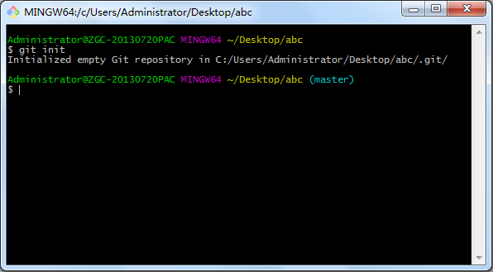

1. 输入 git add . (指该文件下的所有目录)(“.”也可以是上传文件的名字)

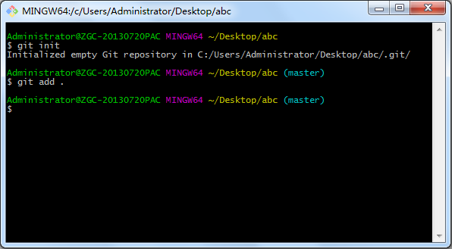

（3）输入git commit -m "first commit"

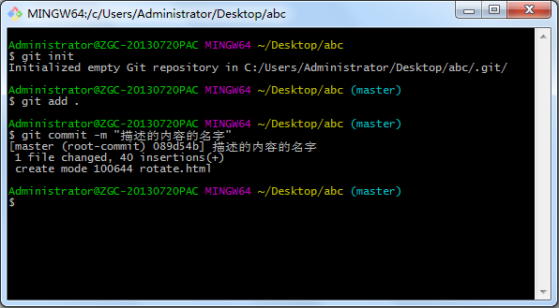

（4）输入git remote add origin [git@github.com:xiaoxiaobo123/cangkumingzi.git](mailto:git@github.com:xiaoxiaobo123/cangkumingzi.git) (指的是仓库的路径)

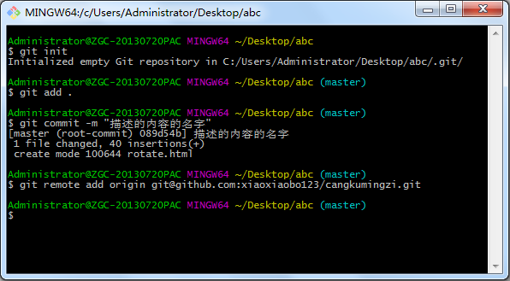

（5）输入git push -u origin master

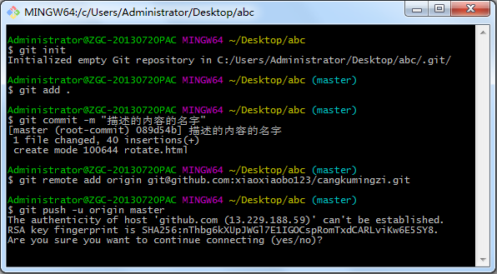

1. 输入yes

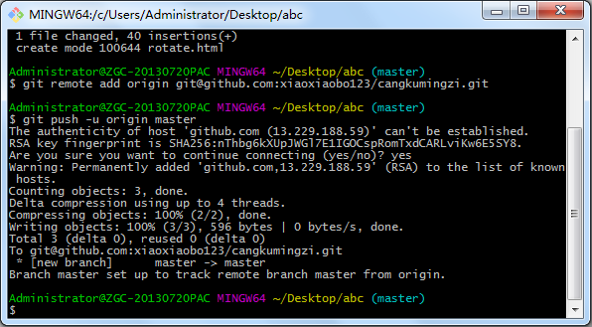

**第二次上传步骤：**

1. git add “文件的名字”
2. git commit -m “描述的内容”
3. git push

**下载代码的步骤：**

git clone + “仓库地址”

注释：ls指查找仓库中的文件